（様式Ａ）
岡山高教組加入申込書

岡山県高等学校教職員組合
執行委員長 様

フ リ ガ ナ  申込者氏名 |  |  |  |  | 性別 | □男 ▢女 ▢回答しない
生年月日 |  | 西暦 年 月 日生まれ
職名 |  |  | 採用年月日 | 西暦  年 月 日
職員番号 |  |  | 給料 | 級 号給  （再任用 フル ・ ハーフ ）
住所 |  | 〒  電話番号（ ）
個人メールアドレス |  | ※全庁メールアドレス以外で。  ＠
備考 |  | 県立学校以外からの転入の場合、元の所属を記入してください｡
総合共済  （裏面をごらんください） | □ 加入する |  |  |  |  |  | □ 加入しない
＊臨時教職員の方は、以下の項目もご記入下さい
任用期間 |  | 西暦 年 月 日 から 年 月 日
組合費は原則として、フルタイムの方は毎月の給料引き、短時間勤務の方は年額一括での集金となります。
原則その月の20日までに申込書が届いた場合、翌月から集金します｡

※ 個人情報保護の取り扱いについて
ご記入いただいた性別、生年月日等の個人情報は、不当な賃金差別やミスによって組合員が不利益を被らないように常にチェックする等、組合業務の維持、管理、履行のために使用します。

西暦 年 月 日
所属分会名( )分会
分会長署名( )

岡山高教組への加入手続き

岡山高教組への加入を決めたら

「組合加入申込書」記入 給料の級・号給がわからない時は、事務でたずねてください。

分会長に提出 分会長が誰かわからない場合は、身近な組合員にたずねてください。

分会長から組合本部へ

組合本部から本人・分会へ
加入された本人には
…教職員の権利・賃金・福利厚生等をまとめた「組合員のしおり」を送ります。
加入があった分会には
…みなさんに喜ばれるグッズ(お菓子等)をプレゼント。
さらに、加入歓迎会を企画・申請すれば、1人につき5千円の補助金あり。
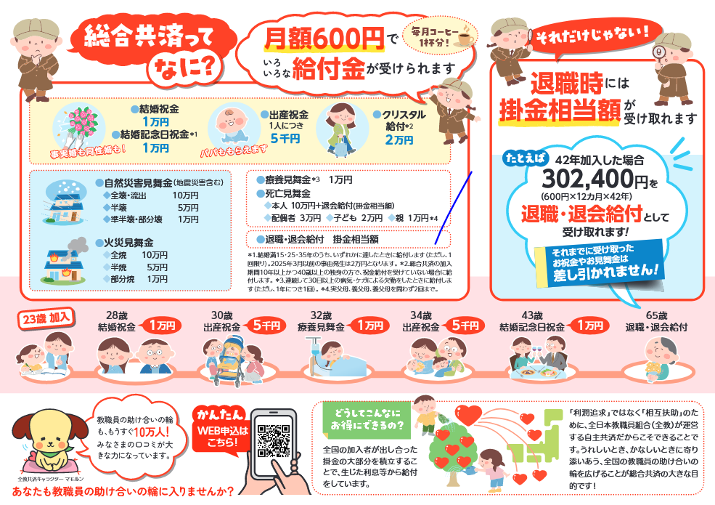

他にも次のような共済もあります。
火災共済 …火災だけでなく、台風や地震[特約]などの自然災害にも幅広く対応。
ご質問は、岡山高教組にお問い合わせください。

